**Planificación Estratégica**

Emmanuel Buenrostro Briseño 22300891

Hugo Isaac Morales Algaba 22300885

Emilio Mateo Rico García 22300895

Emiliano Arzate Gutiérrez 22300929

5° I

**1. Datos generales del negocio**

* **Nombre del negocio**: **TechSpark**
* **Sector**: Tecnología (Aplicaciones móviles y plataformas digitales).
* **Enfoque**: Desarrollo de una aplicación móvil para organizar eventos sociales, dirigida a jóvenes (18-30 años) en zonas urbanas.
* **Mercado meta**: Jóvenes interesados en tecnología, conectividad y redes sociales.

**2. Misión**

Brindar soluciones digitales innovadoras que conecten a los jóvenes y faciliten la organización de eventos sociales, promoviendo experiencias únicas y accesibles a través de tecnología local confiable.

**3. Visión**

En un plazo de 8 meses, posicionarnos como la aplicación líder para eventos sociales en el mercado local y sentar las bases para una expansión nacional con herramientas de conectividad efectivas y una comunidad activa de usuarios.

**4. Análisis FODA**

**Fortalezas**

1. Equipo joven y creativo con conocimiento en tecnología.
2. Propuesta de valor clara y enfocada en un público específico.
3. Bajo costo de operaciones iniciales.
4. Potencial de viralidad a través de redes sociales.
5. Interfaz de usuario innovadora y fácil de usar.

**Oportunidades**

1. Creciente uso de aplicaciones móviles entre los jóvenes.
2. Incremento en la organización de eventos sociales tras restricciones previas.
3. Posibilidad de alianzas estratégicas con locales (cafés, bares, salones).
4. Adaptación rápida a las necesidades locales del usuario.
5. Potencial de monetización a través de publicidad local.

**Debilidades**

1. Limitado presupuesto inicial para marketing.
2. Dependencia de la tecnología para la funcionalidad total.
3. Falta de reconocimiento de marca inicial.
4. Competencia local de aplicaciones similares.
5. Posible resistencia de usuarios a adoptar una nueva aplicación.

**Amenazas**

1. Aparición de competidores con más recursos.
2. Cambios en las políticas de plataformas digitales.
3. Vulnerabilidades en la seguridad digital.
4. Bajos índices de adopción inicial del producto.
5. Crisis económicas que limiten el gasto de los usuarios en eventos.

**5. Análisis Benchmarking**

**Empresa de referencia**: **Eventbrite** (plataforma internacional de gestión de eventos).

* **Similitudes**:
  1. Centrada en la organización de eventos.
  2. Uso de una plataforma tecnológica para la conexión con usuarios.
  3. Enfoque en facilidad de uso y accesibilidad.
* **Diferencias**:
  1. Eventbrite opera a nivel internacional, mientras que TechSpark inicia localmente.
  2. TechSpark está centrada en eventos sociales pequeños, mientras que Eventbrite incluye eventos corporativos.
  3. TechSpark se enfoca en la personalización para jóvenes, mientras que Eventbrite tiene un público más amplio.

1. **Cuadro comparativo**

|  |  |  |
| --- | --- | --- |
| **Aspecto** | **TechSpark** | **Eventbrite** |
| **Enfoque principal** | |  | | --- | |  |  |  | | --- | | Organización y promoción de eventos sociales para jóvenes | | Organización de eventos de todo tipo |
| **Mercado objetivo** | |  | | --- | |  |  |  | | --- | | Local, jóvenes entre 18-30 años | | Global, todo público |
| **Modelo de negocio** | Freemium: eventos gratuitos y pagos con comisión | |  | | --- | |  |  |  | | --- | | Comisión por entrada vendida | |
| **Plataforma inicial** | |  | | --- | |  |  |  | | --- | | Móvil (app) | | |  | | --- | |  |  |  | | --- | | Web y app móvil | |
| **Presencia física** | Red local de organizadores | |  | | --- | |  |  |  | | --- | | Sin oficinas públicas; enfoque digital | |
| **Estrategia de marketing** | Redes sociales (Instagram, TikTok), embajadores locales | SEO, email marketing, y asociaciones |
| **Tecnología** | Algoritmos para recomendar eventos personalizados | Tecnología de búsqueda avanzada |
| **Financiamiento inicial** | |  | | --- | |  |  |  | | --- | | Capital semilla local | | Fondos de capital de riesgo |
| **Cantidad de usuarios** | Meta: 50K usuarios activos en 8 meses | Más de 70M usuarios activos globales |
| **Estrategia de retención** | Ofertas exclusivas para eventos recurrentes | Emails automáticos sobre eventos sugeridos |
| **Diferenciador clave** | Eventos juveniles y dinámicos | Amplitud de tipos de eventos |
| **Tipos de eventos** | Sociales, culturales, fiestas | |  | | --- | |  |  |  | | --- | | Cualquier tipo de evento (social, educativo) | |
| **Colaboraciones** | |  | | --- | |  |  |  | | --- | | Negocios locales, influencers | | Organizadores profesionales y empresas |
| **Inversión tecnológica** | Moderada, centrada en experiencia móvil | Alta, con análisis de grandes volúmenes de datos |
| **Interfaz de usuario** | Juvenil, moderna y sencilla | Profesional y funcional |
| **Monetización** | Comisión por eventos pagados, publicidad | Comisión por venta de boletos |
| **Tiempo para alcanzar metas** | 8 meses para impacto local | 2 años para consolidarse globalmente |
| **Uso de datos** | Personalización de recomendaciones | Reportes avanzados para organizadores |
| **Impacto social** | Fortalecer la vida social juvenil local | |  | | --- | |  |  |  | | --- | | Promover la conexión entre comunidades | |
| **Reconocimientos** | Meta: Premios locales en innovación | |  | | --- | |  |  |  | | --- | | Reconocimientos globales y liderazgo | |

1. **Diagrama de Flujo**

**Como opera la empresa**

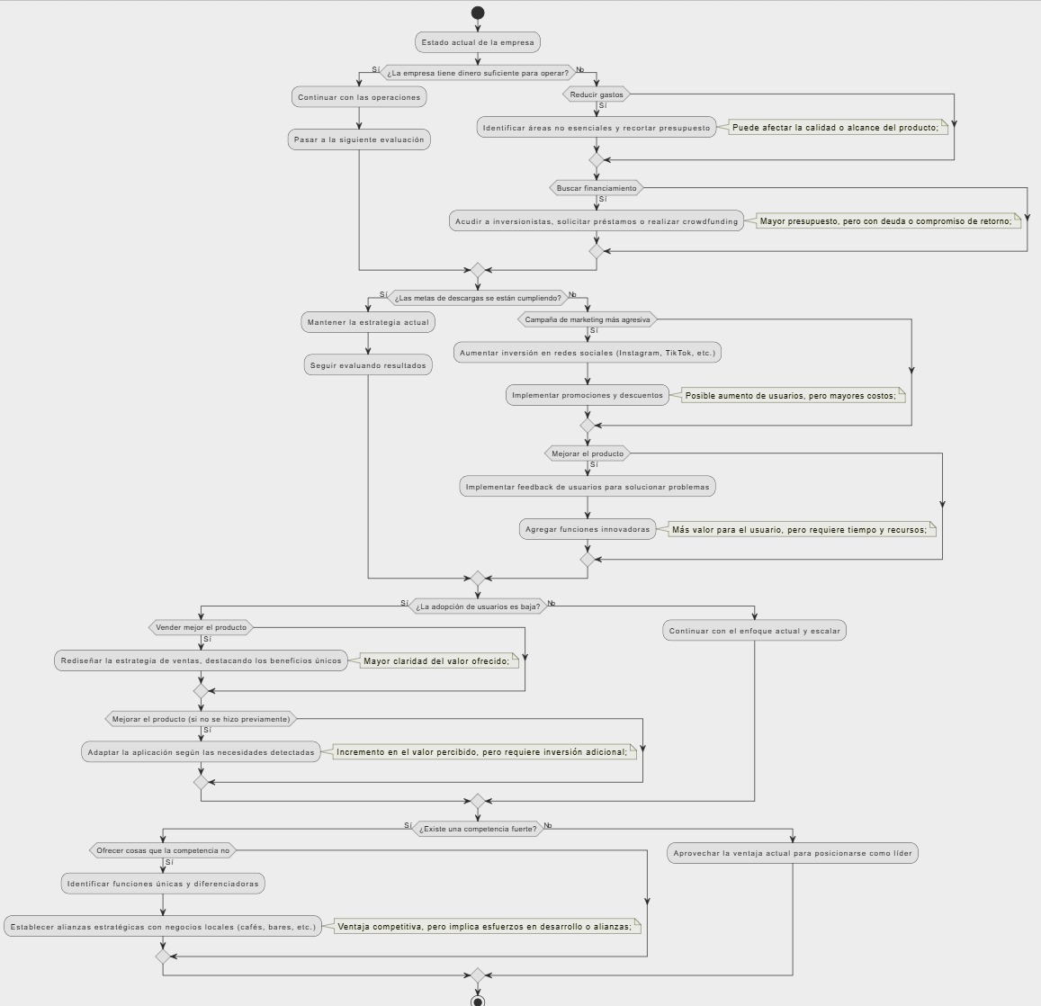

7.2

Como iniciar la empresa

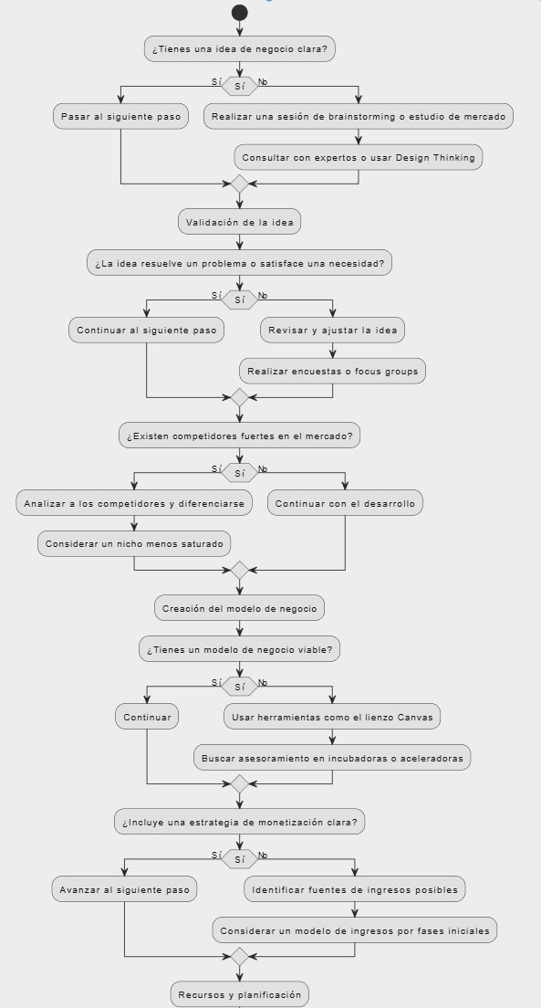

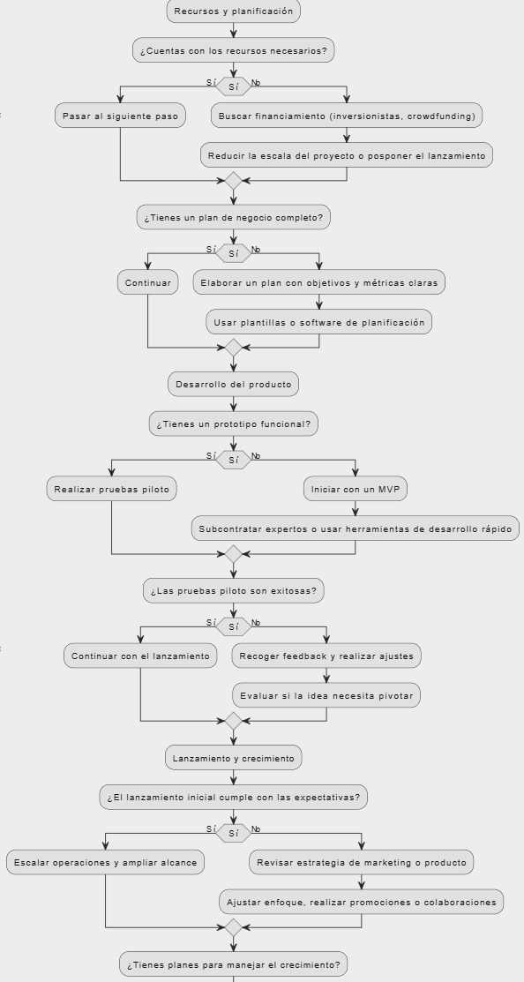

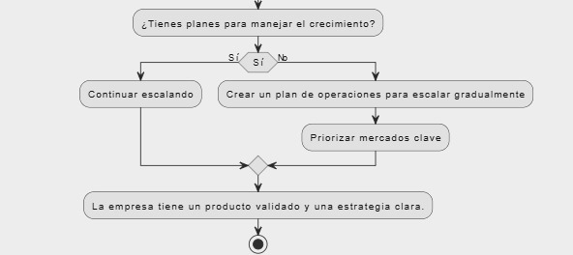

**8. Aplicación de las 7 Herramientas de la Calidad Total**

Estas herramientas son esenciales para mejorar procesos y resolver problemas. Aquí está su aplicación al proyecto:

1. **Hoja de verificación**
   * **Objetivo**: El objetivo de una hoja de verificación es recopilar datos de manera estructurada y organizada para facilitar el análisis y la identificación de patrones, problemas o tendencias. Es una herramienta utilizada principalmente en la gestión de calidad y en procesos de mejora continua para monitorear, medir y evaluar aspectos específicos de un proceso o actividad.
   * **Implementación**:

|  |  |  |
| --- | --- | --- |
| Tipo de defecto | Causa del defecto | Fecha del defecto |
| Defecto de interfaz | Falta de meses en las opciones del registro | 01/12/2024 |
| Defecto de código | No guarda datos de nuevas cuentas en la base de datos | 02/12/2024 |
| Defecto de código | Eventos se eliminan solos | 03/12/2024 |
| Defecto de código | Eventos no son notificados a los usuarios cuando empiezan | 04/12/2024 |
| Defecto de interfaz | Falta boton para privatizar un evento | 05/12/2024 |
| Defecto de código | El evento también se privatiza para el creador | 06/12/2024 |

1. **Gráfico de Pareto**
   * **Objetivo:** El objetivo de un diagrama de Pareto es identificar y priorizar los problemas, causas o factores que tienen el mayor impacto en un proceso o sistema, basándose en el principio de Pareto (también conocido como la regla 80/20). Según este principio, aproximadamente el 80% de los efectos provienen del 20% de las causas.
   * **Implementación**:

1. **Diagrama de causa-efecto (espina de pescado)**
   * **Uso:** El diagrama de pescado, también conocido como diagrama de Ishikawa o de causa-efecto, es una herramienta visual que se utiliza para identificar, organizar y analizar las posibles causas de un problema específico, con el objetivo de encontrar su causa raíz. Su forma, que asemeja a un esqueleto de pescado, coloca el problema en la "cabeza" y las causas principales a lo largo de las "espinas", desglosadas en categorías como métodos, máquinas, mano de obra, materiales, entorno o mediciones, según corresponda
   * 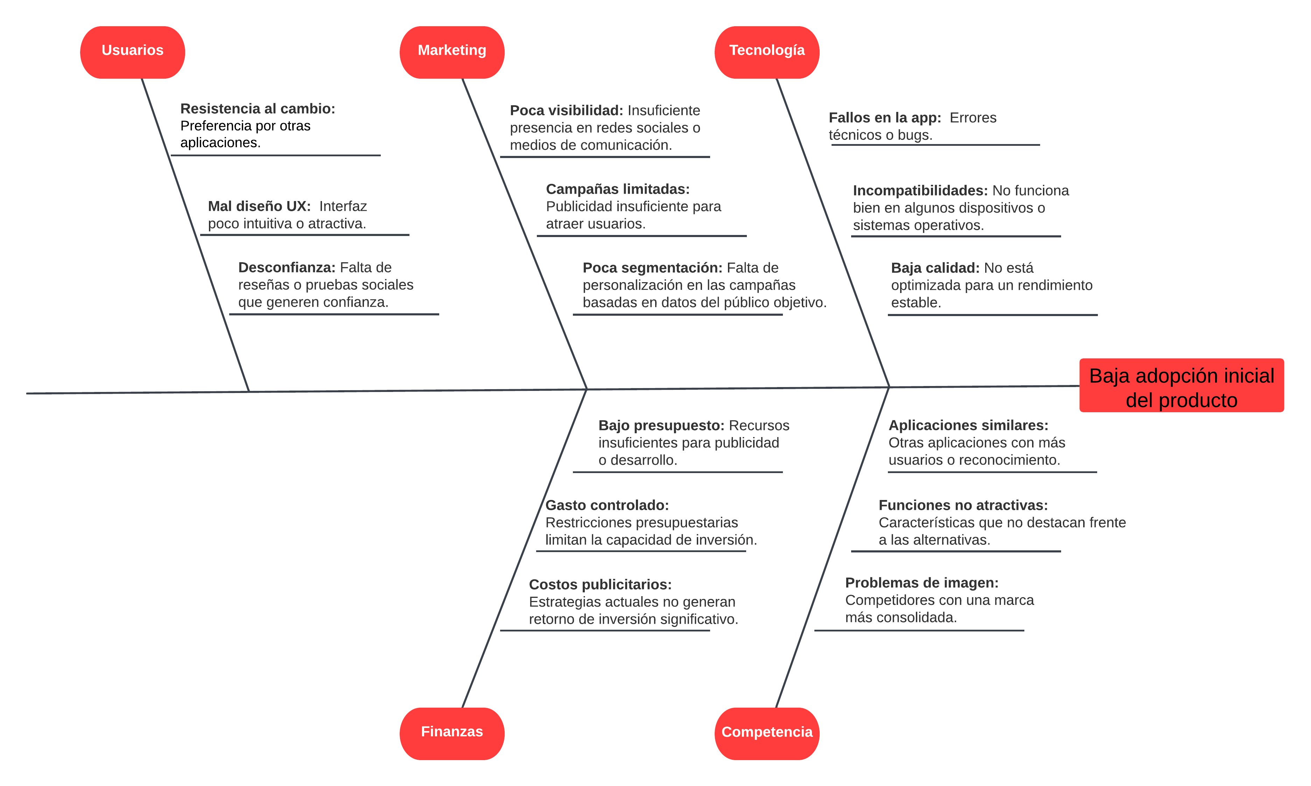**Implementación:**
2. **Histogramas**
   * **Uso**: El objetivo de un histograma es representar de forma gráfica la distribución de un conjunto de datos, mostrando cómo se agrupan en intervalos o rangos (llamados clases) para identificar patrones, tendencias y variabilidad en un proceso. Se utiliza principalmente para analizar grandes volúmenes de datos y entender su comportamiento, ayudando a identificar si los valores se concentran en ciertas áreas, si hay dispersión, o si existen anomalías como sesgos o valores atípicos. Para construir un histograma, se agrupan los datos en intervalos, se cuenta la frecuencia de valores en cada intervalo y se representan esas frecuencias mediante barras cuya altura refleja la cantidad de datos en cada rango, lo que facilita la interpretación visual de la información.
   * **Implementación:**

1. **Diagramas de dispersión**
   * **Uso**: El objetivo de un diagrama de dispersión es analizar y visualizar la relación entre dos variables, determinando si existe una correlación entre ellas y qué tipo de relación tienen (positiva, negativa o nula). Se utiliza graficando un conjunto de puntos, donde cada punto representa un par de valores correspondientes a las dos variables en estudio, colocados en un plano cartesiano. Esto permite observar patrones como tendencias lineales, curvilíneas o la ausencia de asociación, ayudando a identificar si un cambio en una variable está asociado con un cambio en la otra, lo que resulta útil en procesos de control de calidad, estudios estadísticos o investigaciones científicas para tomar decisiones fundamentadas.
   * **Implementación:**

1. **Gráfico de control**
   * **Uso**: El objetivo de un gráfico de control es monitorear y evaluar la estabilidad de un proceso a lo largo del tiempo, identificando si las variaciones observadas se deben a causas comunes (naturales del proceso) o a causas especiales (que requieren intervención). Se utiliza trazando los datos de una variable clave en un gráfico, con una línea central que representa el promedio del proceso y límites superior e inferior que indican los rangos aceptables de variación. Esto permite detectar desviaciones significativas, tendencias o patrones que podrían indicar problemas en el proceso, ayudando a prevenir defectos y a mantener la calidad mediante un control constante y basado en datos.
   * **Implementación:**

1. **Análisis de regresión**
   * **Uso:** El objetivo del análisis de regresión es identificar y modelar la relación entre una variable dependiente y una o más variables independientes, con el fin de entender cómo estas últimas afectan a la primera y, en muchos casos, predecir su comportamiento futuro. Se utiliza para construir un modelo matemático, generalmente una ecuación de regresión, que describe cómo una o varias variables influyen en un resultado específico. Por ejemplo, en una empresa, el análisis de regresión se podría utilizar para predecir las ventas en función de variables como el precio, la publicidad o las condiciones del mercado. Esta herramienta es especialmente útil para tomar decisiones basadas en datos, optimizar procesos y realizar pronósticos informados.
   * **Implementación:**

**9.Conclusiones**

En resumen, TechSpark representa una propuesta emocionante y necesaria en el mercado local, al centrarse exclusivamente en eventos sociales para jóvenes, un público dinámico que busca experiencias únicas. Su enfoque especializado, junto con un plan estratégico claro y herramientas de calidad bien aplicadas, le da un alto potencial de éxito. La inspiración de modelos como Eventbrite le proporciona una hoja de ruta comprobada, pero su verdadera fortaleza radica en cómo adapta estas estrategias al estilo de vida y las necesidades de su audiencia.

A nivel personal, este proyecto nos parece especialmente atractivo porque combina tecnología, comunidad y creatividad para conectar a las personas en un mundo cada vez más digital. La idea de que TechSpark no solo organice eventos, sino que fomente conexiones reales entre los jóvenes, la convierte en algo más que una plataforma: es un motor de cambio social. Si logra superar los desafíos iniciales, tiene todas las herramientas para ser un referente en su nicho y, eventualmente, en el mercado nacional.